Bratislava 30. apríla 2020

Nová odolná rohová kamera určená do priestorov
s vysokými nárokmi na zabezpečenie

Spoločnosť Axis Communications predstavila robustnú IP kameru AXIS Q9216-SLV so širokým uhlom záberu určenú na montáž do rohov. Je navrhnutá tak, aby žiadne miesto nezostalo bez dohľadu. Poskytuje ostrý kvalitný obraz s rozlíšením 4 Mpx a funkciu WDR pre jasné prekreslenie záberov z tmavších miest, alebo naopak presvetlených oblasti. K dispozícii je v bielom prevedení alebo v elegantnej nerezovej úprave.

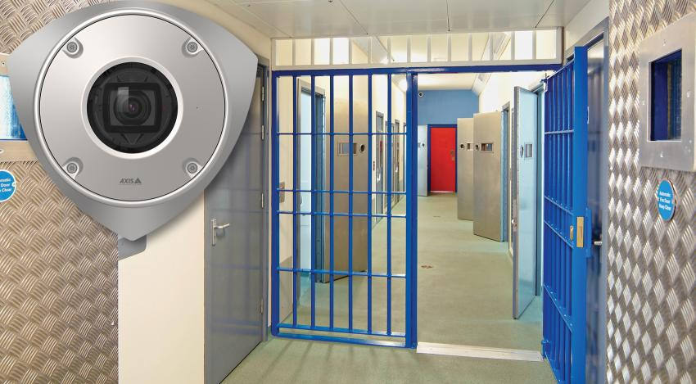
AXIS Q9216-SLV je sieťová kamera odolná voči vandalizmu. Radí sa do triedy IK10+/IP66 a je ideálna na inštalácie vyžadujúce vysokú úroveň bezpečnosti, napríklad vo väzniciach a psychiatrických zariadeniach, kde môže pomôcť zabrániť sebapoškodzovaniu. Vybavená je neviditeľným 940 nm infračerveným prísvitom a diskrétnym polygonálnym maskovaním vybraných oblastí na zabezpečenie súkromia ubytovaných osôb. Údržbu nerezového krytu uľahčuje konštrukcia triedy IP66 a IP6k9k, umožňujúca umývanie prúdom vody pod vysokým tlakom. Pre dôkladnejšie čistenie sa dá dvojdielny predný kryt ľahko demontovať.
AXIS Q9216-SLV je kamera určená do priestorov, ako sú napríklad väznice. Je robustná a odolná voči prípadným pokusom o poškodenie.

Medzi jej dôležité vlastnosti patrí:
- robustná konštrukcia s ochranou proti zraneniu (IK10)
- rohová kamera bez slepých miest
- WDR a neviditeľný IR prísvit (940 nm)
- jednoduchá inštalácia
- kompresná technológia Zipstream podporujúca kodeky H.264 a H.265

Táto kamera ponúka technológiu Axis Zipstream s podporou kodekov H.264 i H.265, ktorá výrazne znižuje požiadavky na šírku pásma a kapacitu dátových úložísk. Podpísaný firmware a modul TPM (Trusted Platform Module, certifikácia FIPS 140-2 úrovne 2) navyše pomáhajú zabrániť neoprávnenému prístupu a chránia celý systém.

Kamera bude k dispozícii prostredníctvom distribučných kanálov Axis v 2. kvartáli 2020.

Ďalšie informácie o spoločnosti Axis Communications vám radi poskytnú:
Marek Pavlica, Regional Communications Specialist, Russia, CIS & Eastern Europe, Axis Communications
Telefón: +420 734 319 237, E-mail: marek.pavlica@axis.com

Juraj Redeky, Senior Consultant, TAKTIQ COMMUNICATIONS s.r.o.
Telefón: +421 911 478 280, E-mail: juraj.redeky@taktiq.com

O spoločnosti Axis Communications

Spoločnosť Axis vytvára inteligentnejší a bezpečnejší svet s pomocou sieťových riešení, ktoré otvárajú prístup k lepšiemu zabezpečeniu a k novým spôsobom podnikania. Axis ako líder v oblasti sieťového videa ponúka produkty a služby videomonitorovacia a analýzy videa, riadenia prístupu a zvukových systémov. Spoločnosť Axis má vyše 3 000 zamestnancov vo viac ako 50 krajinách a pri poskytovaní klientskych riešení spolupracuje s globálnou sieťou partnerov. Spoločnosť Axis bola založená v roku 1984 a sídli vo švédskom Lunde. Viac informácií o spoločnosti Axis nájdete na našej webovej stránke www.axis.com.

